РОССИЙСКАЯ ФЕДЕРАЦИЯ
РЕСПУБЛИКА ХАКАСИЯ

АДМИНИСТРАЦИЯ
НОВОМАРЬЯСОВСКОГО СЕЛЬСОВЕТА
Орджоникидзевского района

П О С Т А Н О В Л Е Н И Е

18 марта 2020 г. с. Новомарьясово № 14

Об утверждении схемы размещения мест (площадок) накопления твердых коммунальных отходов на территории муниципального образования Новомарьясовский сельсовет

В соответствии с Федеральным законом от 06.10.2003 г. №131-ФЗ «Об общих принципах организации местного самоуправления в Российской федерации», Федеральным законом от 24.06.1998г. №89-ФЗ «Об отходах производства и потребления», постановлением Правительства РФ от 31.08.2018г. №1039 «Об утверждении Правил обустройства мест (площадок) накопления твердых коммунальных отходов и ведения их реестра», администрация Новомарьясовского сельсовета постановляет:
1. Утвердить схему размещения мест (площадок) накопления твердых коммунальных отходов на территории муниципального образования Новомарьясовский сельсовет (Приложение №1) с разбивкой по населенным пунктам.
2. Настоящее постановление вступает в силу с момента его официального опубликования (обнародования).

Глава Новомарьясовского сельсовета В.В. Машков

Приложение № 1
к постановлению администрации
Новомарьясовского сельсовета
от 18.03.2020г № 14
Схема размещения мест (площадок) накопления твердых коммунальных отходов в с. Новомарьясово №1
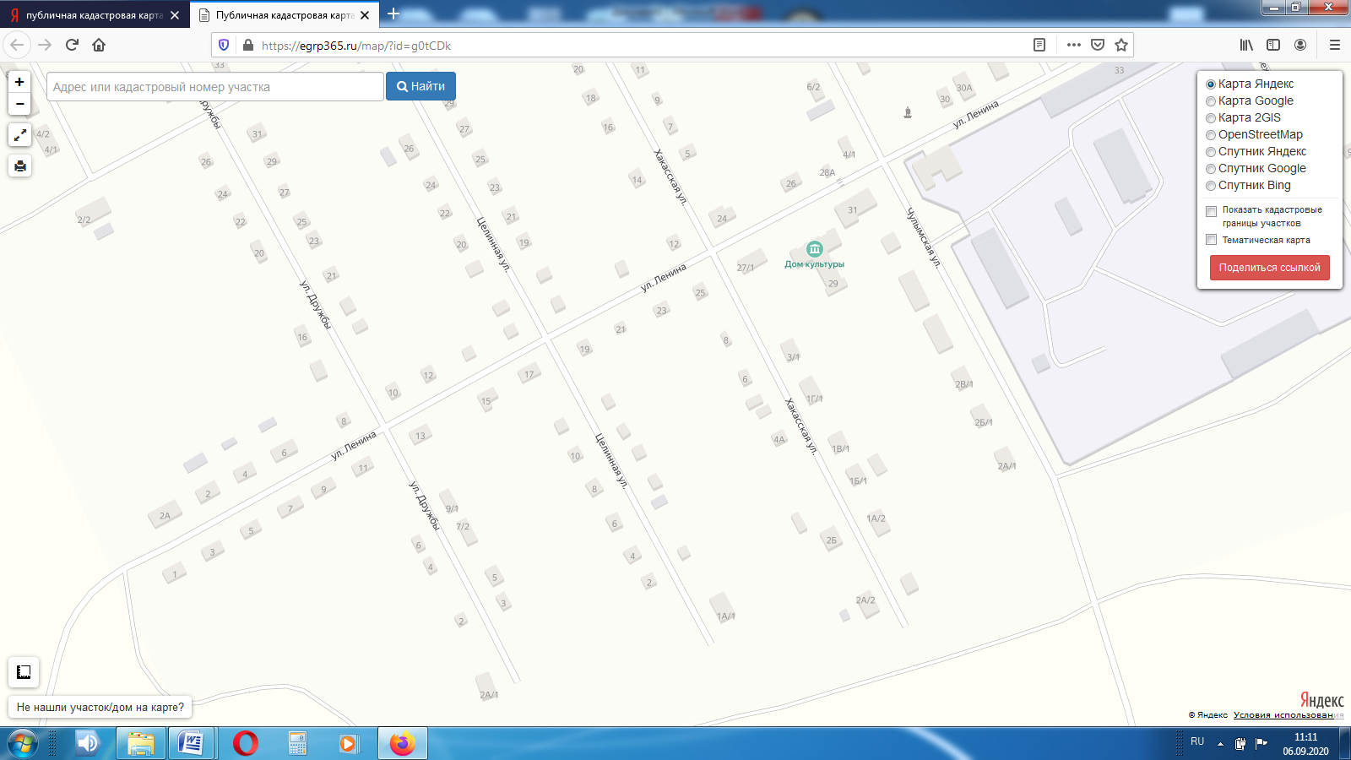
Приложение № 1
к постановлению администрации
Новомарьясовского сельсовета
от 18.03.2020г № 14
Схема размещения мест (площадок) накопления твердых коммунальных отходов в с. Новомарьясово №2
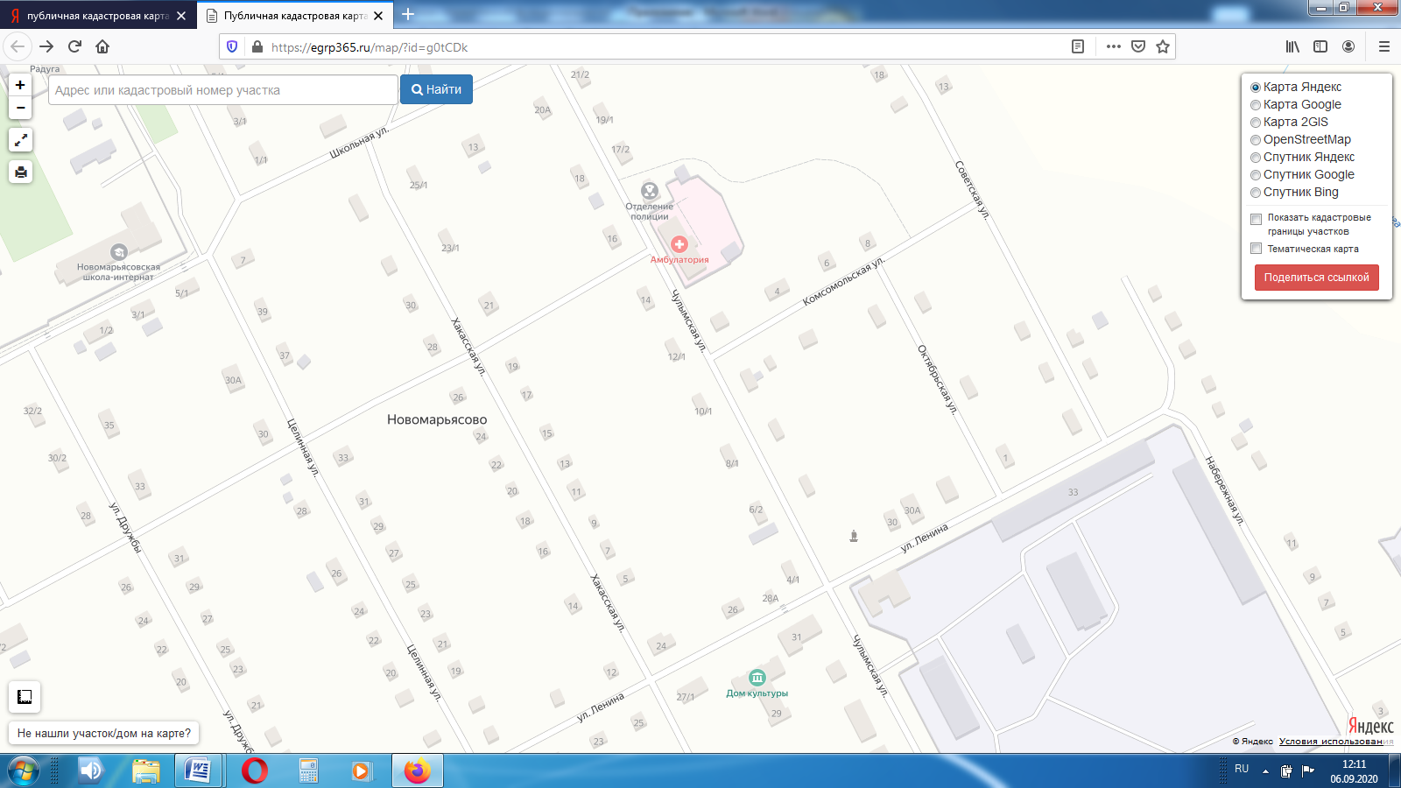

Приложение № 1
к постановлению администрации
Новомарьясовского сельсовета
от 18.03.2020г № 4
Схема размещения мест (площадок) накопления твердых коммунальных отходов в с. Новомарьясово №3
Приложение № 1
к постановлению администрации
Новомарьясовского сельсовета
от 18.03.2020г № 14
Схема размещения мест (площадок) накопления твердых коммунальных отходов в с. Новомарьясово №4

Приложение № 1
к постановлению администрации
Новомарьясовского сельсовета
от 18.03.2020г № 14
Схема размещения мест (площадок) накопления твердых коммунальных отходов в д. Монастырево

Приложение № 1
к постановлению администрации
Новомарьясовского сельсовета
от 18.03.2020г № 14
Схема размещения мест (площадок) накопления твердых коммунальных отходов в д. Горюново

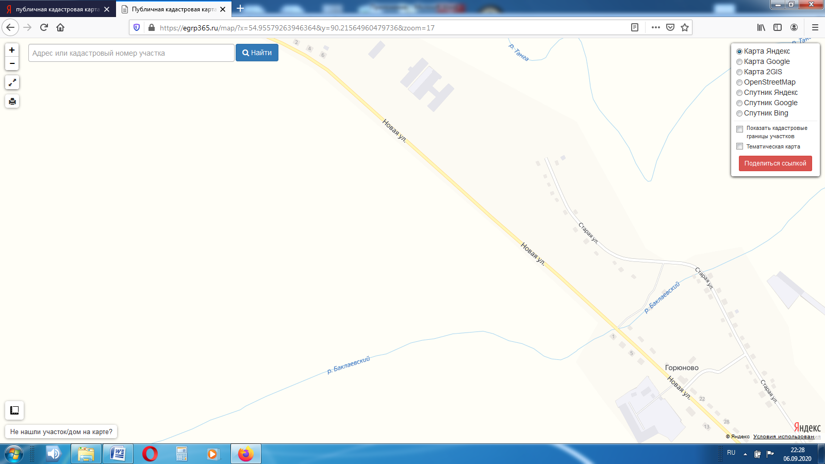
Приложение № 1
к постановлению администрации
Новомарьясовского сельсовета
от 18.03.2020г № 14
Схема размещения мест (площадок) накопления твердых коммунальных отходов в д. Когунек

